机器人改IP设置
例如，将小车IP改为192.168.1.105

- 给小车接上屏幕，如果黑屏，摁ctrl alt f1或ctrl alt f2，或者断电重启小车
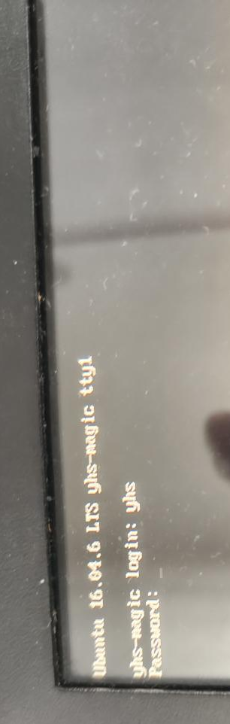
login: yhs
password: 1234567890
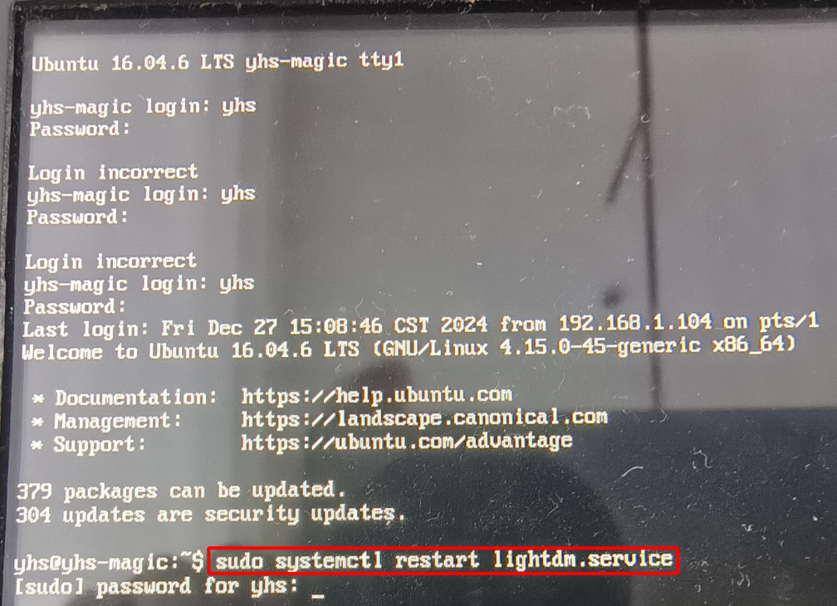
然后输入：sudo systemctl restart lightdm.service，回车输入密码：1234567890

- 打开终端ctrl alt t
在终端输入：vim .bashrc
在最下面找到下列两项内容，将ip改为192.168.1.105即可
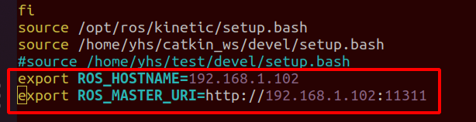
改为：
export ROS_HOSTNAME=192.168.1.105
export ROS_MASTER_URI=http://192.168.1.105:11311

然后摁ESC，:wq 保存退出。

- vim /usr/bin/yhs-robot
修改下列：
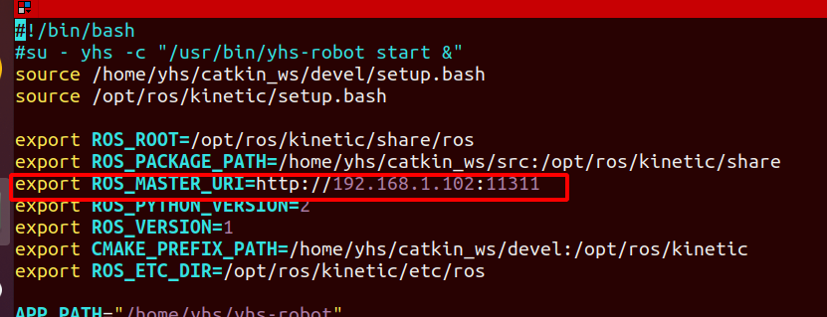
改为：
export ROS_MASTER_URI=http://192.168.1.105:11311

然后摁ESC，:wq 保存退出。

- 修改雷达ip设置
点击坐标浏览器，输入ip192.168.1.200（这个是原本雷达IP），如果自己的笔记本进不了这个网页，看是不是翻了墙。
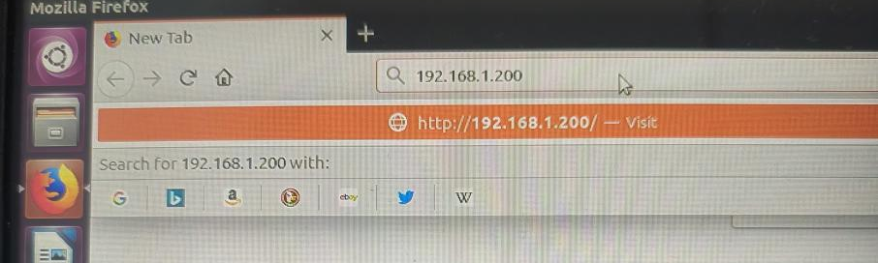
进入下列网页：
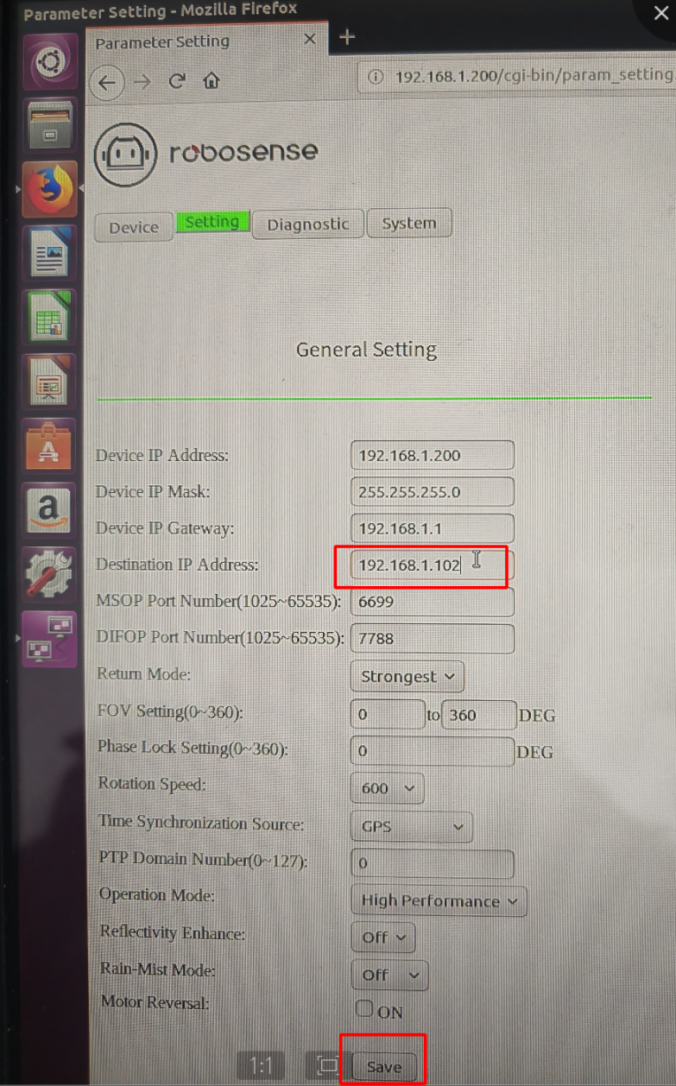
修改destination ip address为：192.168.1.105(如果网段也要改，例如机器人ip改成192.168.8.105，则Device IP Address要改为：192.168.8.200，Device IP Gateway要改为：192.168.8.1)点击save，关闭网页

- 编辑网络
点击屏幕右上角，edit connections
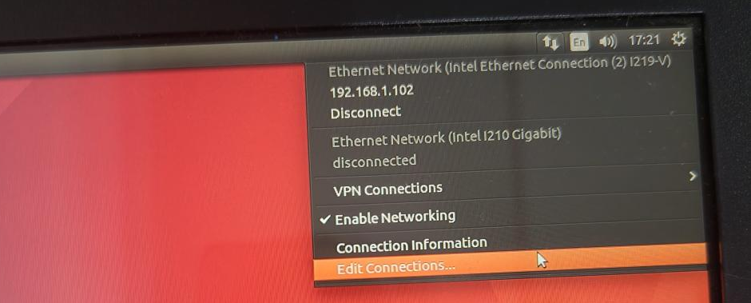
然后选择192.168.1.102，点击edit
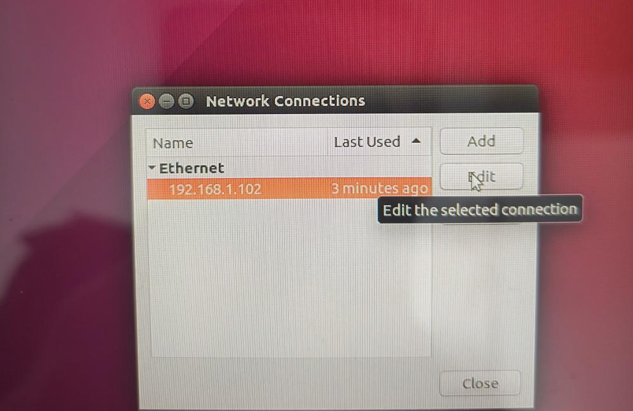
点击IPv4 settings，修改Address为：192.168.1.105，（如果IP Address要改成192.168.8.105，则Gateway也要改成相应网段：192.168.8.1）点击右下角save保存
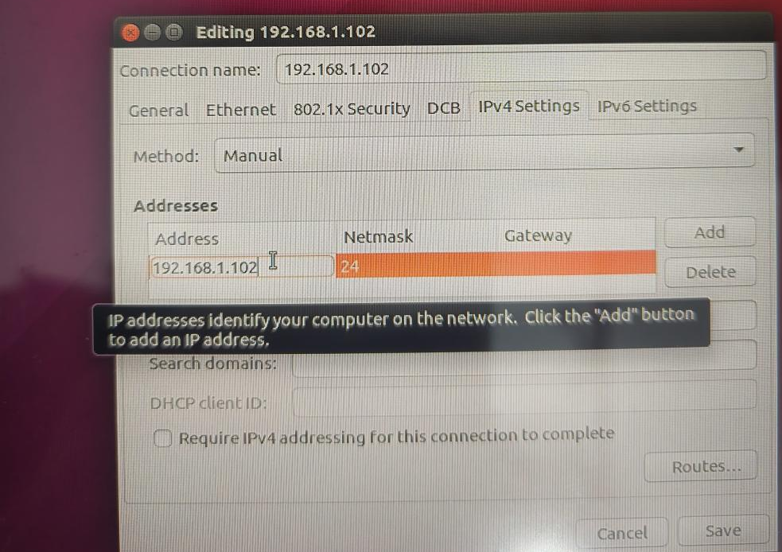

执行完上述操作，断电重启小车

- 修改APP的ip
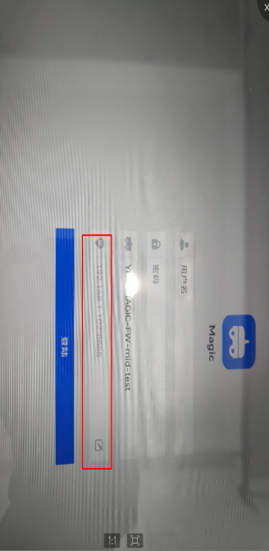

改为192.168.1.105即可
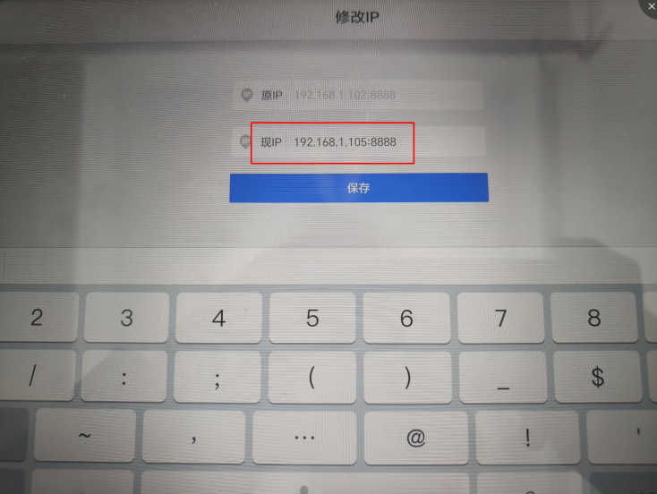

现在，一切完成！

如果要使用api软件需要改环境：
